Documento de Evidencias - AutomationPractice

Paso 1 - Pantalla Inicial

Paso 2 - Palabra a Buscar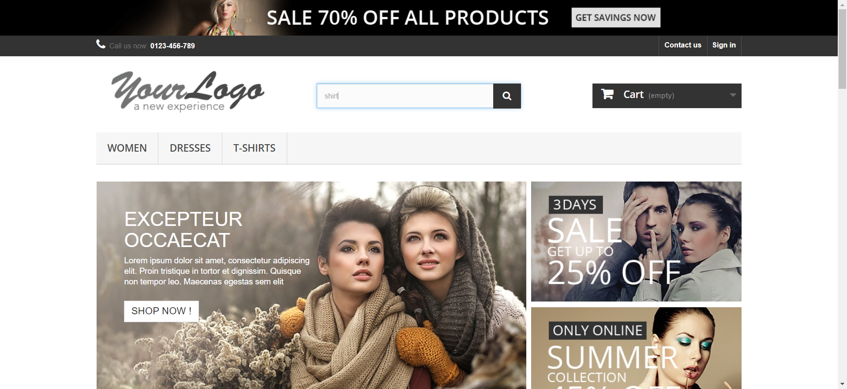

Resultado Obtenido